**Дата: 10.01.2023 г. 3 класс**

МАТЕМАТИКА

ТЕМА: ***«Приём деления для случаев вида 80:20».***

*Цели урока:* знакомство с приёмом деления двузначных чисел, оканчивающихся нулями.

**Ход урока.**

**1.Новый материал**

**-** Сегодня мы поговорим о ДЕЛЕНИИ С КРУГЛЫМИ ЧИСЛАМИ.

**-** А именно: как производить вычисления в выражениях вида:

**80 : 20**

**-** Посмотрите видео, которое даёт подробное объяснение по новой теме:

<https://youtu.be/W8mzZfF0qk4>

**2. Работа по учебнику.**

- Данная тема идёт уже по 2 части учебника. Поэтому ниже я представила данную страницу из учебника.

- Выполнить номера 1, 2, 4, 5,

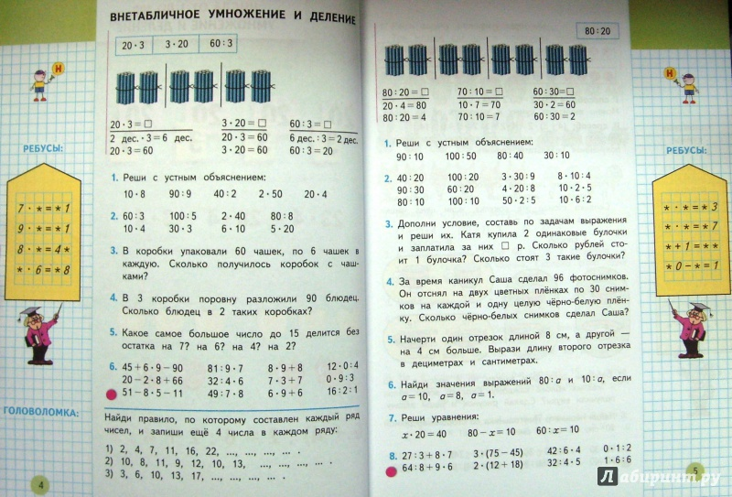

[https://youtu.be/nL https://youtu.be/nLEmW63MroMEmW63MroM](https://youtu.be/nLEmW63MroM)